L’eau et les SAISONS – Projet MATIS en 5e année
EXPLORATION
SCIENCES : L’eau dans tous ses états 40 min
L’eau dans tous ses états
Savais-tu…

L’Eau : en sciences, H2O…
- recouvre les deux tiers de la surface de la Terre ;
- est une matière formée de particules trop petites pour être visible à l’œil nu et même au microscope ;
- possède une masse et un volume ;
- est habituellement décrite comme un liquide inodore, incolore et insipide (sans saveur) à température de la pièce ;
- est un solvant universel, car elle est capable de dissoudre la plupart des substances ;
- est une matière très précieuse.

L’eau est une particule / molécule pure formée de deux atomes d'hydrogène (H) reliés à un atome d'oxygène (O) d’où sa formule chimique, H₂O .

L’Eau : transformation de la matière…
- est la seule matière que nous trouvons sur la Terre sous les trois différents états :
  - solide, observé naturellement sous forme de neige, grêle et glace ;
  - liquide, comme eau, pluie et givre ;
  - et gaz/vapeur comme les nuages, le brouillard et la buée.
On peut donc la faire geler, fondre, évaporer ou chauffer et la mélanger.
- changera d’états lorsqu’elle absorbe ou dégage de l’énergie thermique. Lorsque sous formes liquide et solide, les liaisons hydrogène lient les molécules fortement entre elles ;
- peut être ramenée à son état initial : ses changements d’état sont des changements physiques puisqu’ils sont réversibles ;
- **réagit différemment des autres matières lors de son passage de solide à liquide à gaz.

Eau : nécessité de vie…
- est une substance essentielle et précieuse pour les organismes vivants : humain, animal et végétal. Ils ne peuvent pas vivre sans eau ;
- est indispensable à la santé de l’être humain ;
  - compose environ 65 % du corps, c’est pourquoi il est recommandé de boire 1,5 à 2 litres d'eau par jour. Imagine : environ 600 litres par année.
  - régule la température du corps, apporte les nutriments essentiels au bon fonctionnement du corps, favorise l'élimination des déchets et des toxines…

Le cycle de l’eau
 | 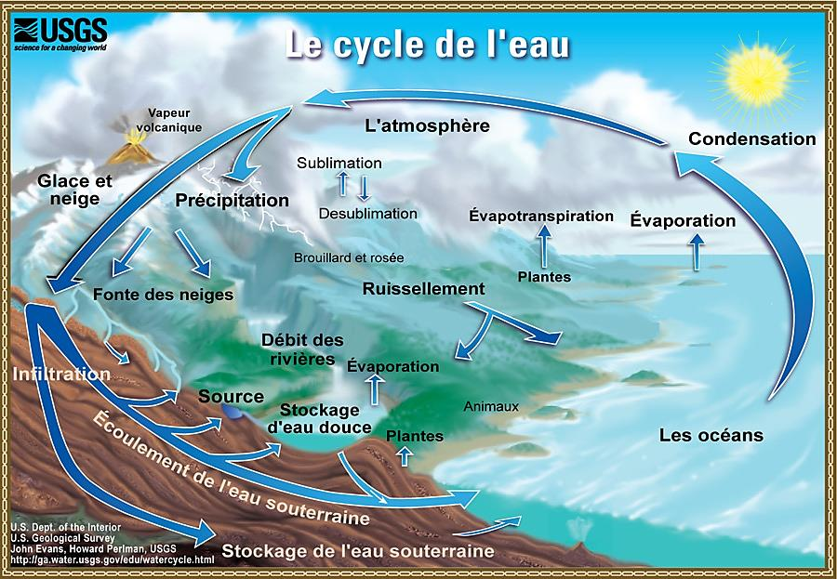 |  |  | Le cycle de l'eau décrit le long voyage effectué par l'eau, lorsqu'elle circule de la surface de la Terre vers l'atmosphère, puis retombe au sol, et qu'elle continue son parcours, ainsi de suite!  On dit que c'est un cycle, car ce voyage ne s'arrête jamais, c'est un éternel recommencement.  La pluie tombe sur le sol. Sous l'effet de la chaleur du soleil, l'eau (liquide) qui se trouve sur Terre s'évapore et devient de la vapeur d'eau. La vapeur monte dans l'atmosphère et y forme des nuages.  Elle retombe ensuite sur Terre sous forme de précipitations : pluie, neige, grêle... À la suite de cette précipitation, tout recommence!  Le cycle de l'eau s'appelle aussi le cycle hydrologique.  Du sommet des montagnes jusqu’à la mer, l’eau parcourt un long voyage à répétition.

Les différents états de l’eau
Durant ce parcours et sur Terre, l'eau peut changer plusieurs fois d'état : état liquide (eau), état gazeux (vapeur) et état solide (glace).  - L’état solide : toutes les molécules sont organisées et ne bougent plus. C’est pourquoi les molécules d’eau ne réagissent pas comme les autres matières et ainsi possèdent un plus grand volume à l’état solide que liquide.  - L’état liquide : les molécules voyagent et peuvent s’entrelacer.  - L’état gazeux : les molécules sont libres; elles bougent et se placent au hasard et prennent autant de volume que permis. | 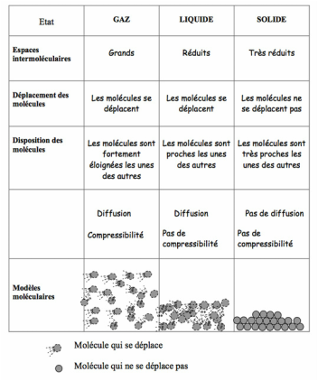
http://sciencesinverses.weebly.com/synthegravese-thegraveme-3.html

Vocabulaire – L’eau et les saisons
- Matière : tout ce qui possède une masse et un volume
- Masse : quantité de matière d’un objet
- Volume : espace occupé par un objet
- Propriété : description
- État : Forme physique que la matière peut prendre
- Gaz : état de la matière qui prend la forme et le volume du contenant
- Liquide : état de la matière qui a un volume défini et qui prend la forme du contenant
- Solide : état de la matière qui a une forme et un volume défini indépendamment du contenant
- Changement : transformation
- Changement physique : transformation réversible; qui ne forme pas une nouvelle matière
- Changement d’état : matière qui passe d’un état à l’autre
- Réversible : peut être modifié, mais peut retrouver son état initial
- Sublimation : passage de l’état solide à l’état gazeux, sans passer par l’état liquide
- Solidification ou congélation : passage de l’état liquide à l’état solide
- Condensation : passage de l’état gazeux à l’état liquide
- Évaporation : passage de l’état liquide à l’état gazeux
- Fusion : passage de l’état solide à l’état liquide
- Cycle de l’eau : phénomène naturel qui représente le parcours de l’eau sous ses trois états : liquide, solide ou gazeux (vapeur)

Aller plus loin
Lors d’une production MATIS éventuelle, l’eau, matière qui a une masse et un volume, pourrait être explorée dans la danse. Les danseurs s’inspireraient des molécules d’eau, transformées en divers états.

Le curriculum de l’Ontario, programme-cadre de Sciences-technologie, 5e année
Attentes
- démontrer sa compréhension de la matière, de ses propriétés, des changements d’état ainsi que des changements physiques et chimiques. (Idées maîtresses A, B, C et D)
- explorer les propriétés de la matière ainsi que ses transformations physiques et chimiques. (Idées maîtresses B, C et D)

Contenus d’apprentissage
- reconnaître que la matière est tout ce qui a une masse et qui occupe un volume.
- identifier les caractéristiques et les propriétés des solides, des liquides et des gaz et donner des exemples de chacun d’eux.
- expliquer les changements d’état de la matière (vaporisation, fusion, solidification, condensation et sublimation) et donner des exemples de chacun d’eux.
- reconnaître des changements physiques de la matière et les décrire comme des changements réversibles.
- reconnaître des changements chimiques de la matière et les décrire comme des changements irréversibles.
- reconnaître que certains changements d’état impliquent soit un dégagement de chaleur ou une absorption de chaleur.
- distinguer un changement physique d’un changement chimique et donner des exemples de chacun d’eux.

- utiliser la démarche expérimentale pour explorer les changements d’état dans la matière.
- utiliser la démarche expérimentale pour explorer des changements physiques et chimiques de la matière.
- utiliser les termes justes pour décrire ses activités de recherche, d’expérimentation, d’exploration et d’observation.
- communiquer oralement et par écrit en se servant d’aides visuelles dans le but d’expliquer les méthodes utilisées et les résultats obtenus lors de ses recherches, ses expérimentations, ses explorations ou ses observations.

RESSOURCES
- Consultez le plus possible les ressources de la classe.
- Sciences inversées : http://sciencesinverses.weebly.com/synthegravese-thegraveme-3.html

ÉQUIPE DE L’AFÉAO
Conception, rédaction, mise en page et gestion de projet : Colette Dromaguet
Révision linguistique : Paulette Gallerneault
Validation du contenu : Linda Reilley

